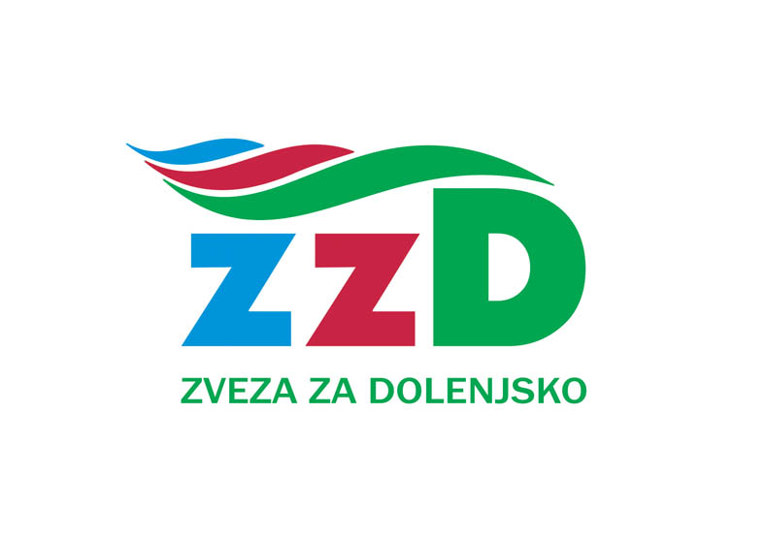

ZZD – Odgovor na sporočilo za javnost LDS

Denar, kri in ogenj v novomeških volitvah

Kakšen apokaliptičen in zavajajoč naslov? Človek bi pomislil na najhujše. Potem pa med drugim zvemo, da naj bi župan prezgodaj organiziral predvolilna srečanja prostovoljcev RK, in to celo »po nekaterih informacijah«. Manipulacija in manipulanti pa taki …
Volilni štab Zveze za Dolenjsko – ZZD podpira načelna stališča Mestnega odbora LDS in njegov »oster protest« zoper zlorabo javnih financ, občine, javnih podjetij in zavodov ter humanitarne organizacije za potrebe predvolilnih kampanj županskih kandidatov, h katerim bi bilo potrebno dodati še kandidatko. Protest in načelnost LDS bi nam bila še bolj pri srcu, če bi veljal tudi za njih in njihovo kandidatko za županjo.
Tako pa … Tako se pač spominjamo leta 1974, ko je prišla na tedanjo FSPN izganjat hudiča komisija Centralnega komiteja ZKS na čelu z izvršnim sekretarjem za kulturo, študentje pa so jo pričakali s transparentom božjega očesa, pod katerim je pisalo: »Bog vse vidi in vse ve, kaj se na fakulteti delati ne sme!« Pomagalo sicer ni nič, štirje profesorji: Rus, Jerovšek, Arzenšek in Hribar so bili kaznovani s prepovejo opravljanja poklica (Berufsverbot), ostal pa je zgodovinski spomin.
Z bogom je bila mišljena edino dovoljena partija. Zanjo seveda niso veljala pravila igre, kot za vse druge, kar je pač značilno za vse totalitarne sisteme. Od tedaj do danes se je v tej deželi zgodila demokracija, kjer so pravila igre za vse enaka. In ko že ostro protestiramo in izražamo načelna stališča, bi bilo dobro najprej pospraviti pred lastnim pragom. Opraviti ideološko, sociološko in predvsem psihološko katarzo sestopa z edino dovoljene oblasti, pogledati, kaj se na temo dogaja v zdravstvenem domu, analizirati zlorabo političnih in drugih položajev za zasebne račune v različnih, tudi zasebnih zavodih, analizirati kakšno drugo humanitarno akcijo kot podlago za politično artikulacijo itd. Nenazadnje je sporočilno vrednost Bergerjeve inscenacije s petjem Internacionale sinoči ob 90-letnici Novomeške pomladi hudo kazil transparent enega od kandidatov za župana, ki bi bil rad blizu boga in ki se je, bog ve od kod, pojavil na Rozmanovi tik pred predstavo Na vratih.
V tem primeru bi bil protest LDS še bolj verodostojen, kar velja tudi za očitek županu glede njegovega časopisa. Kdo že je zlorabil prvo in edino številko tistega famoznega občinskega časopisa?!!! Poleg tega lahko kolikor toliko verodostojen protest bazira le na preverjenih dejstvih in ne na pritlehnih insinuacijah.
Kar zadeva ZZD, drugi bodo povedali svoje, vam sporočamo, naj vas ne skrbijo preveč javne finance, ki so pod budnim očesom vseh vrst kontrolorjev na čelu z davkarijo in Nadzornim odborom Mestne občine Novo mesto. Če iz morebitnih bogatih izkušenj s takšnimi rabotami veste in mislite, da je kaj narobe, nas prijavite pristojnim organom, sicer pa vam dobrohotno svetujemo, da se brigajte zase, kot bi rekel Podgurc.

Volilni štab ZZD

